# Vergelijkende studie

 

UIkit

vs

Semantic UI

Arne Van Bavel  
3MCT  
Web Research

Inhoud

Vergelijkende studie 1

1. Inleiding 3

2. Informatie 3

2.1 Wat is UIKit? 3

2.1 Wat is Semantic UI? 3

3. Installatie 4

3.1 Download & installatie UIkit 4

3.2 Download installatie Semantic UI 4

4. UIkit VS Sematic UI 5

4.1 Algemeen 5

4.2 grid 6

UIkit grid 6

Semantic UI grid 7

4.3 Core elements 9

Buttons 9

Alerts 10

Navbar 11

Headers 11

4.4 Opdeling componenten 11

UIkit componenten 12

Semantic UI componenten 13

4.5 CSS Architecture 14

UIkit css 14

Semantic UI css 14

4.6 Customize elements 14

UIKit custumizations 14

Semantic UI custumizations 15

Pros & Cons 15

UIKit 15

SEMATNIC 16

Conclusie 16

Sources 17

# 1. Inleiding

Voor het vak Web-Research 3 moesten we in de eerste periode een nieuwe technologie leren en een vergelijkende studie maken. Voor deze nieuwe technologie had ik gekozen voor UIkit. Nu wou ik UIkit door trekken naar de vergelijkende studie. Ik ben UIkit gaan vergelijken met een ander front-end framework. Ik heb gekozen voor het Semantic UI omdat dit net als UIkit een front-end framework was waar ik nog niet mee had gewerkt.

# 2. Informatie

## 2.1 Wat is UIKit?

UIkit is een open-source front-end framework. Dat betekent eigenlijk een collectie van css en javascript dat je helpt bij structuren van je project. Het bevat veel componenten die je kan gebruiken op je webpagina’s. Het zorgt er ook voor dat sommige HTML onderdelen er anders uit zien als normaal.

Bedrijven die gebruik maken van UIKit:  
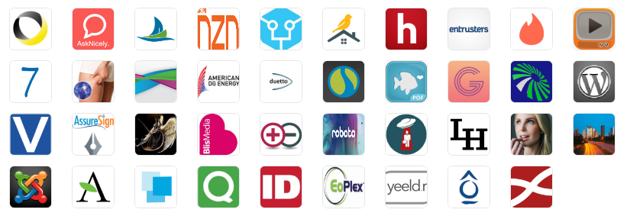

## 2.1 Wat is Semantic UI?

Semantic UI is een modern front-end framework dat zich richt op snel, mooi en responsive web design. Het is een zeer compleet en uitgebreid framework. Het is een framework dat zeer snel aan populariteit heeft gewonnen.

Bedrijven die gebruik maken van Semantic UI:

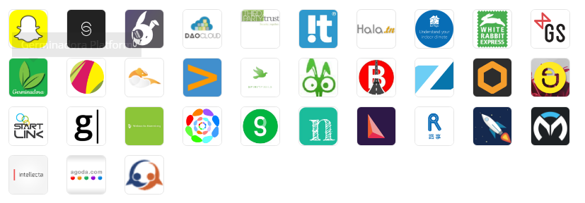

# 3. Installatie

## 3.1 Download & installatie UIkit

Men kan UIkit op verschillende manieren installeren. Men kan op de Homepagina van UIkit ([www.getuikit.com](http://www.getuikit.com)) een zip file downloaden. Daarna moet je nog wel de UIkit CSS en Javascript toevoegen aan je HTML5 project. Je moet ook JQeury implementeren om UIkit te laten werken.

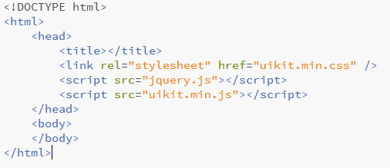

Of men kan ook werken met een cdn. Alle versies van UIkit worden gehost op Cloudflare content delevry network via cdnjs.com. Om dit dan te integreren moet men het volgende doen.



## 3.2 Download installatie Semantic UI

Semantic UI kan ook op verschillende manieren worden geïnstalleerd. Ook hier kan men weer een zip file downloaden van de website ([www.semantic-ui.com](http://www.semantic-ui.com)). Om semantic UI te implementeren in je HTML5 project moet je dit doen:

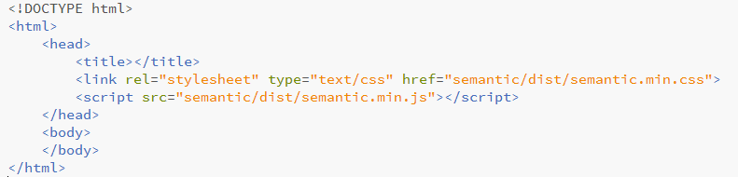

Semantic UI kan men ook nog downloaden via:  
- Git : git clone [git@github.com:Semantic-Org/Semantic-UI.git](mailto:git@github.com:Semantic-Org/Semantic-UI.git)  
- Bower: bower install semantic-ui  
- wget: wget <https://github.com/Semantic-Org/Semantic-UI/archive/1.0.zip>  
- NPM: npm install semantic-ui

Of men kan ook weer werken met een cdn. Alle versies van Semantic worden ook gehost op Cloudflare content delevry network via cdnjs.com. Om dit dan te integreren moet men het volgende doen.



# 4. UIkit VS Sematic UI

## 4.1 Algemeen

|  |  |  |
| --- | --- | --- |
|  | UIKIT | SEMANTIC |
| Gemaakt door | YOOtheme | Jack Lukic |
| Uitgebracht | 2013 | 2013 |
| Huidige versie | 2.27.2 | 2.2.6 |
| Populariteit | Github: 7.711 stars  Twitter: 4.346 volgers | Github: 29.213 stars  Twitter: 2.019 volgers  Facebook: 566 likes |
| Kern concept | Responsive web design, mobile first | Semantiek, tegenstijdig, responsive |
| Framework grootte | Zip file: 816 kb | Zip file: 1,4mb |
| Preprocessors | LESS, SASS | LESS, SASS |
| Responsive | Ja | Ja |
| Modulair systeem | Ja | Ja |
| Beginners templates/layouts | Ja | Ja |
| Icon set | Font Awseome 4.5.6 | Font Awseome 4.5.6 |
| Unieke componenten | HTML Editor  Article  Flex  Cover  … | Feed  Advertisement  Dimmer  Flag  Divider  … |
| Documentatie | Matig | Zeer goed |
| Aanpasbaar | Uitgebreide GUI customizer | Geen GUI customizer, alleen manueel. |
| Browser support | Firefox  Chrome  Ophera  IE 9+  Safari 7.1+ | Firefox  Chrome  Safari  IE 11+  Android 4.4+  Chrome for Android 44+  IOS Safari 7+  Microsoft Edge 12 & 13 |
| License | MIT | MIT |

## 4.2 grid

### UIkit grid

Het grid systeem volgt de mobile-first aanpak. Het grid stysteem kan bij UIkit tot 10 kolommen bevatten. Om gebruik te maken van het grid systeem. Moet je eerst de “uk-grid” class toevoegen aan het parent element en dan kan je vervolgens aan het child element de “uk-width-*” toevoegen om te bepalen hoeveel kolommen dat het child element zal innemen.

|  |  |
| --- | --- |
| Class | Description |
| .uk-width-1-1 | Fills 100% of the available width. |
| .uk-width-1-2 | Divides the grid into halves. |
| .uk-width-1-3 to .uk-width-2-3 | Divides the grid into thirds. |
| .uk-width-1-4 to .uk-width-3-4 | Divides the grid into fourths. |
| .uk-width-1-5 to .uk-width-4-5 | Divides the grid into fifths. |
| .uk-width-1-6 to .uk-width-5-6 | Divides the grid into sixths. |
| .uk-width-1-10 to .uk-width-9-10 | Divides the grid into tenths. |

Men kan op een makkelijke manier het grid systeem responsive maken. Zo kan men dat doen door te bepalen hoeveel kolommen er moeten zijn afhankelijk van de grootte van het scherm. Dit doet men door het woord small, medium of large toe te voegen.

|  |  |
| --- | --- |
| Class | Description |
| .uk-width-* | Affects all device widths, grid columns stay side by side. |
| .uk-width-small-* | Affects device widths of *480px* and higher. Grid columns will stack on smaller sizes. |
| .uk-width-medium-* | Affects device widths of *768px* and higher. Grid columns will stack on smaller sizes. |
| .uk-width-large-* | Affects device widths of *960px* and higher. Grid columns will stack on smaller sizes. |

Hier onder een klein voorbeeld:

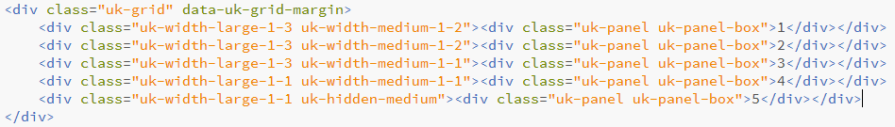

De vorige code genereert dit grid bij een device met een breedte van meer dan 960px:

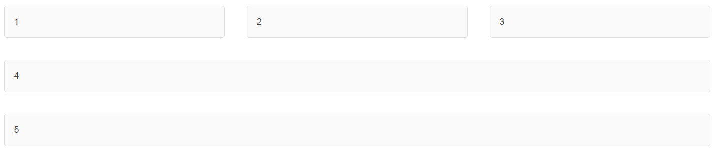

En bij een device met een medium breedte geeft het dan dit: 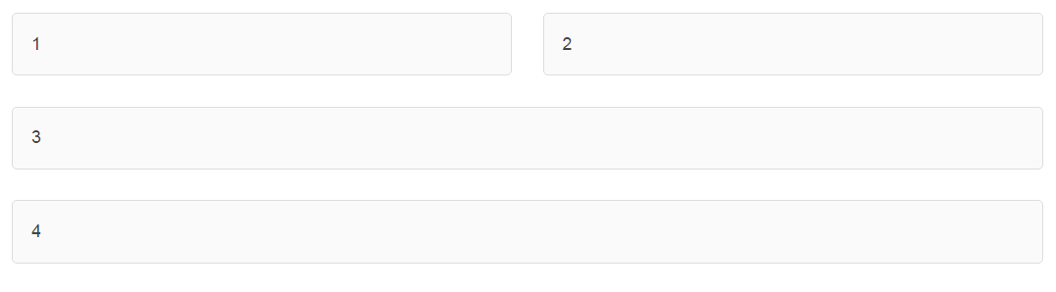

### Semantic UI grid

Het grid stysteem van Semantic UI bevat tot wel 16 kolommen. Om gebruik te maken van het grid systeem. Moet je eerst de “ui grid” class toevoegen aan het parent element en dan kan je vervolgens aan het child element zeggen hoeveel kolommen er in moeten in de rij moeten, door bijvoorbeeld te zeggen “eight column row”. Dat wilt dan zeggen dat je een rij krijgt met acht kolommen.

|  |  |
| --- | --- |
| Class | Description |
| one column row | Fills 100% of the available width. |
| two column row | Divides the grid into halves. |
| three column row | Divides the grid into thirds. |
| four column row | Divides the grid into fourths. |
| five column row | Divides the grid into fifths. |
| Six column row | Divides the grid into sixths. |
| ten column row | Divides the grid into ten. |
| … |  |
| sixteen column row | Divides the grid into sixteen. |

Semantic UI verdeelt zijn verschillende screen sizes in 3 verschillende classes: mbile, tablets en computer. De break points hier voor zijn:

|  |  |
| --- | --- |
| Class | Description |
| mobile | Affects device widths of *768px* and lower. Grid columns will stack on smaller sizes. |
| tablet | Affects device widths of *768px* and higher. Grid columns will stack on smaller sizes. |
| computer | Affects device widths of *992px* and higher. Grid columns will stack on smaller sizes. |

Hier onder nog een simpel voorbeeld van een stacked grid in Semantic UI:

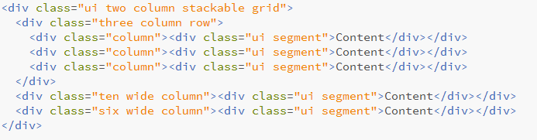

De vorige code genereert dit grid bij een device met een breedte van meer dan 992px:



En bij een device met een medium breedte geeft het dan dit:

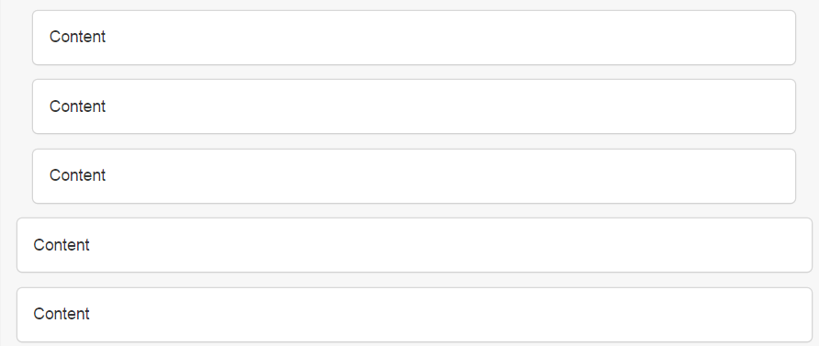

## 4.3 Core elements

Hier ga ik een aantal basis elementen vergelijken die in bijde frameworks voor komen.

### Buttons

#### UIkit

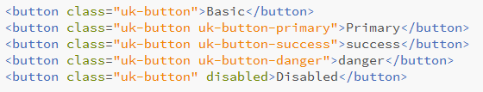



#### Semantic UI

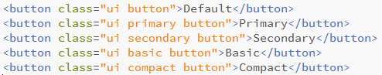



### Alerts

#### UIkit

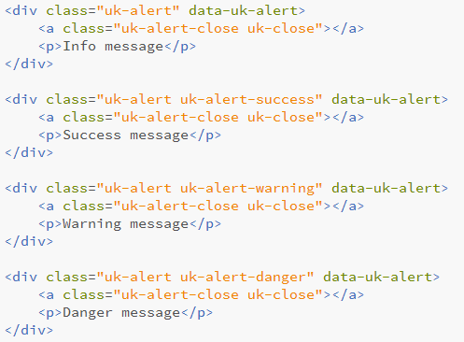

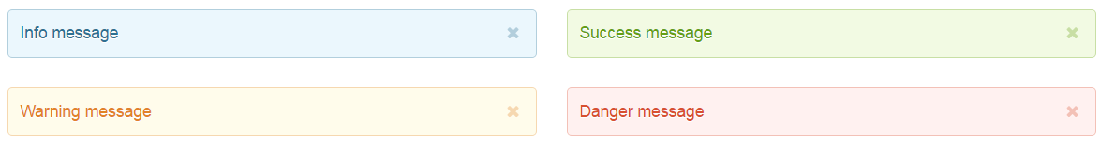

#### Semantic UI

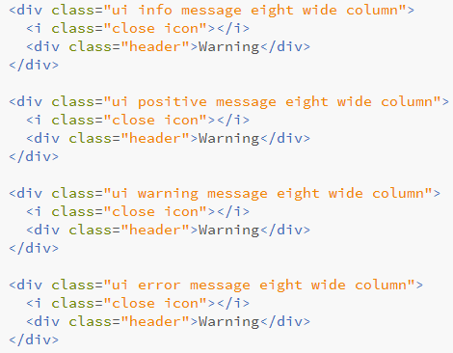

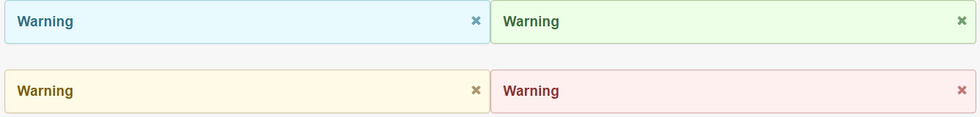

### Navbar

#### UIkit

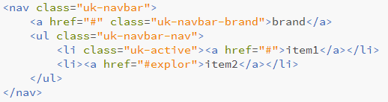



#### Semantic UI

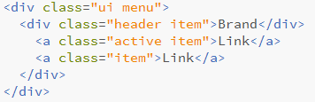



### Headers

#### UIkit Semantic UI

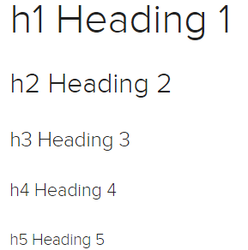 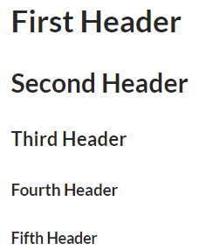

## 4.4 Opdeling componenten

In het vorige deel had ik een aantal basis componenten vergeleken met elkaar. Maar omdat de bijde frameworks zeer veel componenten bevatten kan ik ze zeker niet allemaal laten zien en verwijs ik door naar de websites van de frameworks ( <https://getuikit.com/> & [http://semantic-ui.com](http://semantic-ui.com/)/ ). Op bijde website vindt je een uitgebreide documentatie van alle verschillende componenten.

Maar zowel UIkit en Semantic UI verdelen al hun componenten onder verschillende compartimenten. UIkit doet dit in 6 verschillende compartimenten en Semantic UI in 5.

## UIkit componenten

UIkit heeft meer dan 30 componenten die gebruikt kunnen worden. Die zowel uitgebreid kunnen worden of met elkaar gebruikt kunnen worden. Daarom worden deze opgedeeld in verschillende compartimenten naar gelang waar dat ze voor worden gebruikt en naar wat dat ze doen.

|  |  |
| --- | --- |
| Defenition | Description |
| Defaults | These components generally normalize HTML elements for cross browser functionality and add some very basic styling. |
| Layout | Apply our fully responsive fluid grid system and panels, common layout parts like blog articles and comments and useful utility classes. |
| Navigation | UIkit offers different types of navigations, like navigation bars and side navigations. Use breadcrumbs or a pagination to steer through articles. |
| Elements | Style basic HTML elements, like tables and forms. These components use their own classes. They won't interfere with any default element styling |
| Common | Here you'll find components that you often use within your content, like buttons, icons, badges, overlays, animations and much more. |
| Javascript | These components rely mostly on JavaScript to fade in hidden content, like dropdowns, modal dialogs, off-canvas bars and tooltips. |

Hier onder een overzicht van alle componenten onder verdeelt in hun compartiment.

|  |  |  |  |  |  |
| --- | --- | --- | --- | --- | --- |
| Defaults | Layout | Navigation | Elements | Common | Javascript |
| Base | Grid | Nav | List | Button | Dropdown |
| Print | Panel | Navbar | Descriptionlist | Icon | Modal |
|  | Block | Subnav | Table | Close | Off-canvas |
|  | Article | Breadcrumb | Form | Badge | Switcher |
|  | Comment | Pagination | Form advanced | Alert | Toggle |
|  | Utility | Tab | Form file | Thumbnail | Scrollspy |
|  | Flex | Thumbnav | Form passw. | Overlay | Smooth scroll |
|  | Cover | Dotnav | Form select | Text | Lightbox |
|  | Dynamic grid | Slidenav | Placeholder | Column | Autocomplete |
|  | Parallax Grid | Dynamic | Progress | Animation | Datepicker |
|  |  |  |  |  | HTML Editor |
|  |  |  |  |  | Slider |
|  |  |  |  |  | Parallax |
|  |  |  |  |  | Accordion |
|  |  |  |  |  | Notify |
|  |  |  |  |  | Search |
|  |  |  |  |  | Nestable |
|  |  |  |  |  | Sortable |
|  |  |  |  |  | Sticky |

### Semantic UI componenten

Semantic UI verdeelt zijn componenten (+40) in 5 compartimenten.

|  |  |
| --- | --- |
| Defenition | Description |
| UI Element | A basic building block of a website, exists alone or in homogenous groups |
| UI Collection | A heterogeneous group of several elements which can usually be found together. |
| UI View | A way to present common website content like comments, activity feeds. |
| UI Module | An element where its behavior is an essential part of its defenition |
| UI Behavior | A set of free-standing actions not specifically tied to an element. |

Hier onder een overzicht van alle componenten onder verdeelt in hun compartiment.

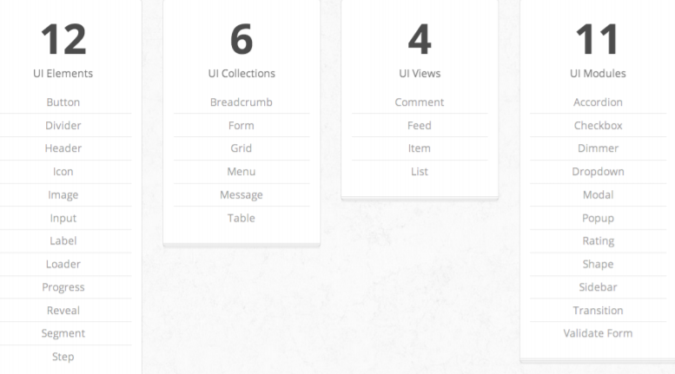

Ontbrekend bij boven staande foto is UI Behavior met als componenten: API, Form Validation, Visibilty.

## 4.5 CSS Architecture

### UIkit css

Om conflicten met andere CSS frameworks te vermeiden. Gebruikt UIKit voor al zijn componenten waar het classes moet toevoegen de uk- prefix. In het voorbeeld hier onder kan je zien dat. De classes altijd met uk- beginnen



### Semantic UI css

Semantic UI componenten worden de class naam UI gegeven. Dit is om te helpen het verschil te vertellen tussen UI elementen en andere delen van een element.

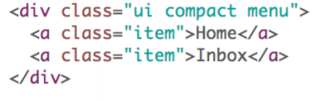 

## 4.6 Customize elements

### UIKit custumizations

Bij UIKit is het zeer makkelijk om de stijl van elementen aan te passen. UIKit heeft op zijn website een zeer gebruiksvriendelijke grafische gebruikersomgeving om stijlen aan te passen. Je hebt er zeer veel opties zoals het aanpassen van de kleuren van elk element, het aanpassen van de lengte en breedte van het thumbnail element of het aanpassen van de utility classes. Wanneer je iets aanpast krijg je ook meteen een live preview te zien van hoe de aanpassing er uit ziet. Als je dan tevreden bent kan je het aangepaste thema downloaden als css of less. Hier onder is een foto van hoe de GUI customizer er uit ziet.

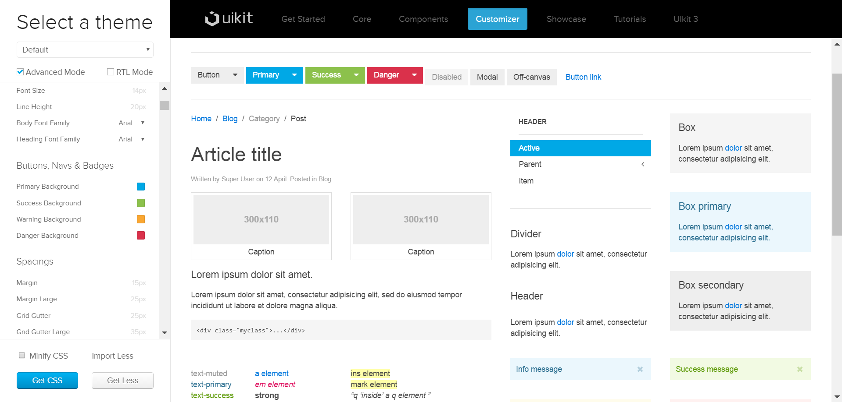

### Semantic UI custumizations

Semantic UI heeft geen GUI customizer. Maar men kan hier ook veranderingen aan brengen. Semantic heeft in de map “src/site/globals/site.variables” een file inzitten waar men variabelen kan insteken en veranderen. Als men nu bijvoorbeeld een font wilt aanpassen kan men dat hier doen.

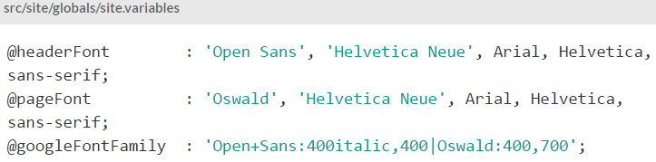

Maar omdat dit niet altijd even handig is biedt semantic UI wel heel veel verschillende thema’s aan. Deze kan je vinden in de map. “src/site/themes/…”. Er zijn thema’s zoals: Amazon, github, gmail, material, pulsar,…

# Pros & Cons

## UIKit

|  |  |
| --- | --- |
| PROS | CONS |
| Zeer customizable | Minder populair |
| 12-column grid | Moeilijker om te leren |
| LESS & SASS | Documentatie matig |
| Makkelijke installatie |  |
| Kleine file size |  |
| Gebruikt LESS |  |
| Gebruikt een Icon font |  |
| Heeft een grid layout |  |
| MIT License |  |
| Zeer modulair |  |
| Parallax, smoothscroll, image slider |  |
| Zo goed als geen kennis nodig van css |  |
| Animaties |  |
| Includes package voor sublime text |  |

## SEMATNIC

|  |  |
| --- | --- |
| PROS | CONS |
| Het is semantisch | Zeer grootte file size |
| Laad alleen de componenten in die je nodig hebt | Geen image slider |
| Heeft zowat alle UI componenten/elementen die je kan bedenken voor je project | Geen smoothscroll |
| Zeer goed gedocumenteerd | Geen parallax scrolling |
| Officiele support voor sommige third party applicaties | Moeilijk om te installeren |
| Gebruikt LESS | Geen SASS |
| Gebruikt een Icon font | Veel extra’s |
| Heeft een grid layout |  |
| MIT License |  |
| Makkelijk om te leren |  |
| Veel extra’s |  |

# Conclusie

Om het allemaal af te sluiten nog een kleine conclusie van wat ik van denkt. Je kan heel goed zien dat beide frameworks elk hun eigen special eigenschappen heeft en specificaties. Zo is de file size van UIKit minder groot als die van Semantic UI en is UIKit makkelijker te customize. Maar Semantic UI is populairder en daardoor zijn er meer resources te vinden voor Semantic UI. Ook hebben bijde frameworks componenten die het ander framework niet heeft. Ze zij bijde een goede ervaring om te gebruiken voor de gebruiker. Het komt er op neer wat je nodig hebt voor jouw project. Al ging mijn voorkeur naar Semantic UI omdat het beter gedocumenteerd was. Maar dat wil zeker niet zeggen dat UIkit geen goed framework is.

# Sources

<http://semantic-ui.com/>

<https://getuikit.com/>

<http://stackshare.io/semantic-ui/in-stacks/>

<https://www.sitepoint.com/introducing-semantic-ui-component-library/>

<http://learnsemantic.com/>

<https://www.ifred.nl/>